

**О внесении дополнений в постановление Восточно-Казахстанского областного акимата от 17 апреля 2014 года № 111 "Об утверждении регламента государственной услуги "Постановка на учет и очередность, а также принятие местными исполнительными органами решения о предоставлении жилища гражданам, нуждающимся в жилище из государственного жилищного фонда или жилище, арендованном местным исполнительным органом в частном жилищном фонде"**

***Утративший силу***

Постановление Восточно-Казахстанского областного акимата от 06 октября 2014 года № 267. Зарегистрировано Департаментом юстиции Восточно-Казахстанской области 06 ноября 2014 года № 3528. Утратило силу - постановлением Восточно-Казахстанского областного акимата от 22 сентября 2015 года № 247

      Сноска. Утратило силу - постановлением Восточно-Казахстанского областного акимата от 22.09.2015 № 247 (вводится в действие по истечении десяти календарных дней после дня его первого официального опубликования).  
      Примечание РЦПИ.  
      В тексте документа сохранена пунктуация и орфография оригинала.  
      В соответствии с пунктом 3 статьи 16 Закона Республики Казахстан от 15 апреля 2013 года "О государственных услугах", на основании приказа Министра экономики и бюджетного планирования Республики Казахстан от 12 мая 2014 года № 133 "О внесении изменений и дополнения в приказ Министра экономики и бюджетного планирования Республики Казахстан от 14 августа 2013 года № 249 "Об утверждении Правил по разработке стандартов и регламентов государственных услуг" (зарегистрированного в Реестре государственной регистрации нормативных правовых актов за номером 9432) Восточно-Казахстанский областной акимат **ПОСТАНОВЛЯЕТ:**  
      1. Внести в постановление Восточно-Казахстанского областного акимата "Об утверждении регламента государственной услуги "Постановка на учет и очередность, а также принятие местными исполнительными органами решения о предоставлении жилища гражданам, нуждающимся в жилище из государственного жилищного фонда или жилище, арендованном местным исполнительным органом в частном жилищном фонде" от 17 апреля 2014 года № 111 (зарегистрированное в Реестре государственной регистрации нормативных правовых актов за номером 3355, опубликованное в газетах "Дидар" от 26 мая 2014 года № 58 (16995), "Рудный Алтай" от 24 мая 2014 года № 58 (19505) следующие дополнения:  
      регламент государственной услуги "Постановка на учет и очередность, а также принятие местными исполнительными органами решения о предоставлении жилища гражданам, нуждающимся в жилище из государственного жилищного фонда или жилище, арендованном местным исполнительным органом в частном жилищном фонде", утвержденный указанным постановлением:  
      дополнить пунктом 12 следующего содержания:   
      "12. "Подробное описание последовательности процедур (действий), взаимодействий структурных подразделений (работников) услугодателя в процессе оказания государственной услуги, а также описание порядка взаимодействия с иными услугодателями и (или) центром обслуживания населения и порядка использования информационных систем в процессе оказания государственной услуги отражается в справочнике бизнес-процессов оказания государственной услуги согласно приложению 3 к настоящему Регламенту. Справочник бизнес-процессов оказания государственной услуги размещается на веб-портале "электронного правительства", интернет-ресурсе услугодателя.";  
      дополнить приложением 3 согласно приложению к настоящему постановлению.  
      2. Настоящее постановление вводится в действие по истечении десяти календарных дней после дня его первого официального опубликования.  
      

|  |  |  |  |
| --- | --- | --- | --- |
| Аким области | Б. Сапарбаев | | |
|  | | | |  |  | | --- | --- | |  | Приложение к постановлению  Восточно-Казахстанского  областного акимата  от " 06 " октября 2014 года  № 267 | |  | Приложение 3 к регламенту  государственной услуги  "Постановка на учет и  очередность, а также принятие  местными исполнительными  органами решения о  предоставлении жилища  гражданам, нуждающимся в  жилище из государственного  жилищного фонда или жилище,  арендованном местным  исполнительным органом в  частном жилищном фонде" | |

**Справочник бизнес-процессов оказания государственной услуги при оказании государственной услуги через ЦОН**

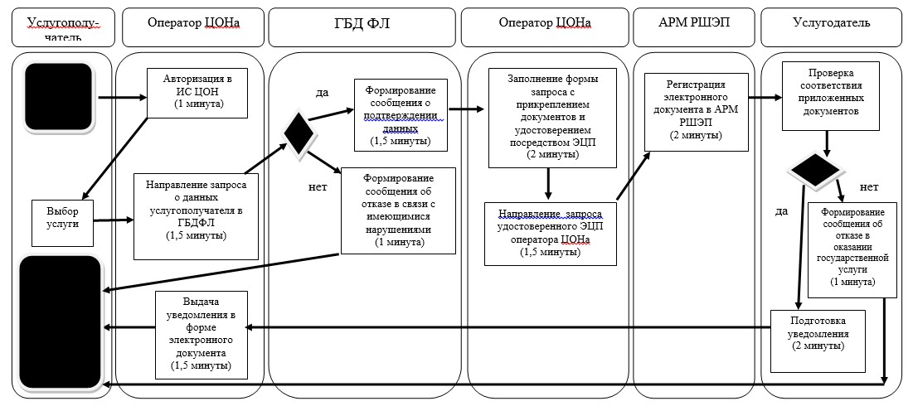

**Справочник бизнес-процессов оказания государственной услуги при оказании государственной услуги через портал**

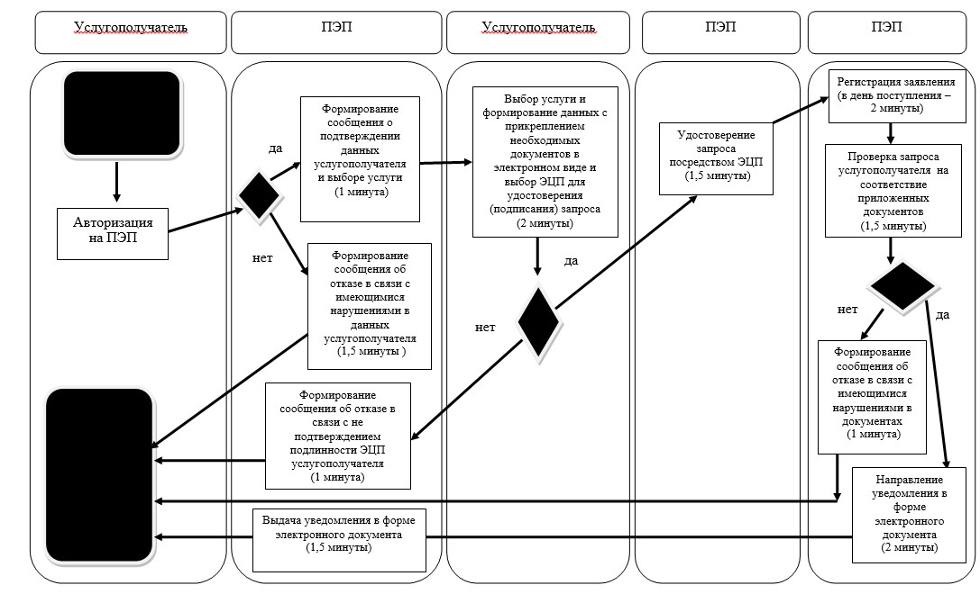

**Условные обозначения:**

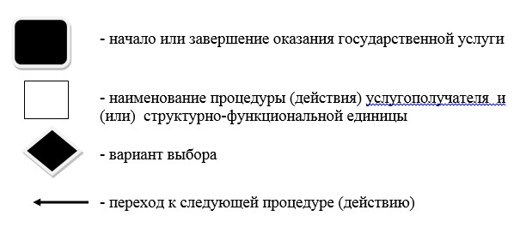

        
      

© 2012. РГП на ПХВ «Институт законодательства и правовой информации Республики Казахстан» Министерства юстиции Республики Казахстан